**Державний вищий навчальний заклад**  
**Ужгородський національний університет**  
**Факультет інформаційних технологій**

**ЛАБОРАТОРНА РОБОТА № 3**

**Тема:** Docker

Виконав студент ІІІ курсу  
Напрям: «Інженерія програмного забезпечення»

Група 2 підгрупа 1  
Оліярник Сергій

**Ужгород-2022**

План:

1. Використання готових Docker Images.
2. Використання Docker Compose.
3. Створення HTML сторінки та занесення її в Docker Image. Залити даний Docker Image на Docker Hub.
4. Скачати Docker Image когось із групи і розвернути в себе контейнер з HTML сторінкою на порті 8086 ззовні.

Хід роботи

1. Використання готових Docker Images.

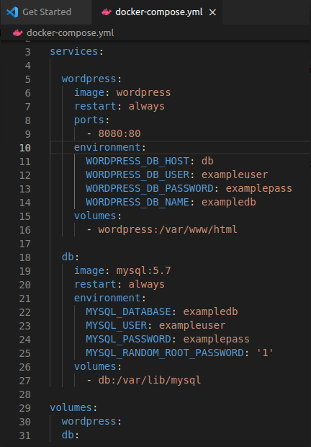



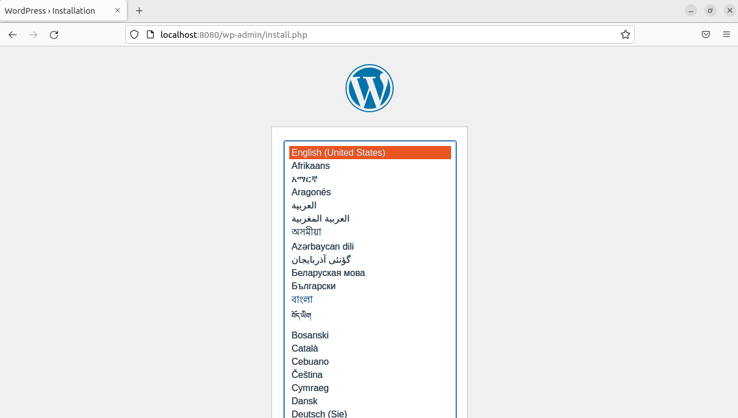

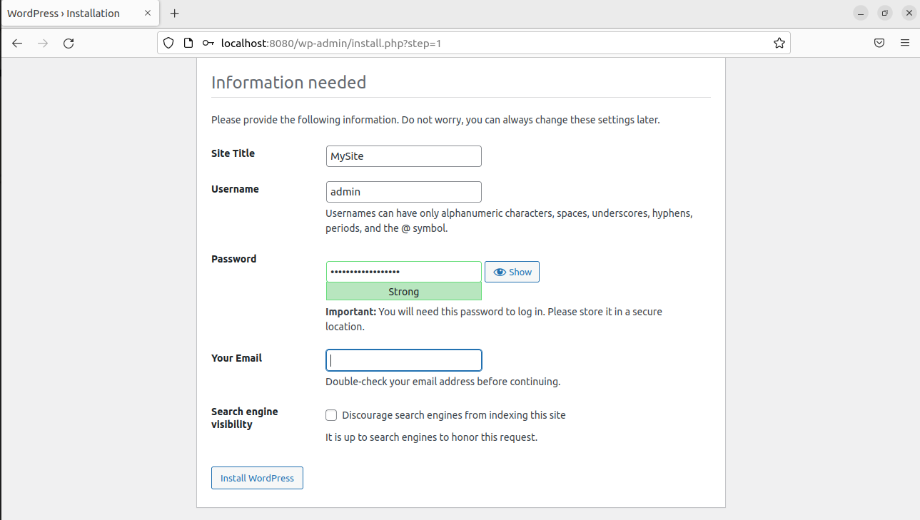

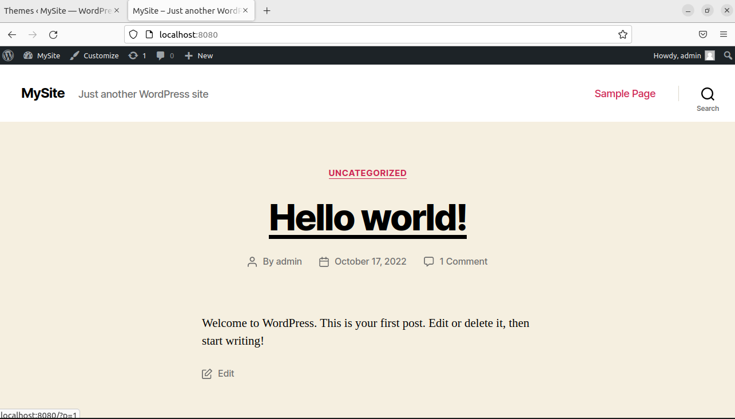

1. Використання Docker Compose.

Docker використовується для керування окремими контейнерами (сервісами), з яких складається програма.

Docker Compose використовується для одночасного керування кількома контейнерами, що входять до складу програми. Цей інструмент пропонує ті ж можливості, що й Docker, але дозволяє працювати з більш складними програмами.

Якщо ж ви використовуєте Docker Compose, то перенесення вашого проекту на новий сервер - це питання, яке вирішується виконанням кількох команд. Для того, щоб завершити перенесення проекту на нове місце, вам потрібно лише виконати деякі налаштування та завантажити на новий сервер резервну копію бази даних.

1. Створення HTML сторінки та занесення її в Docker Image. Залити даний Docker Image на Docker Hub.

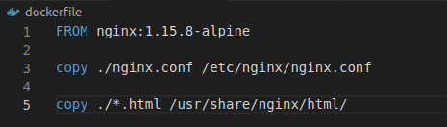

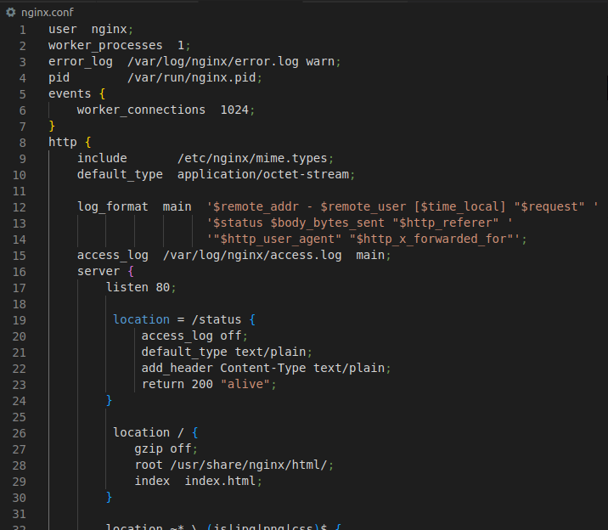

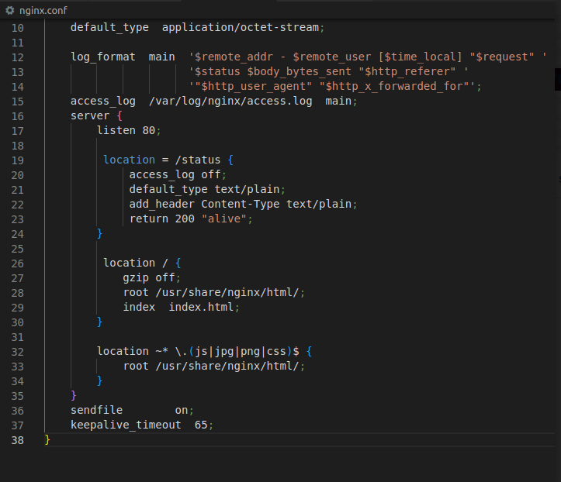





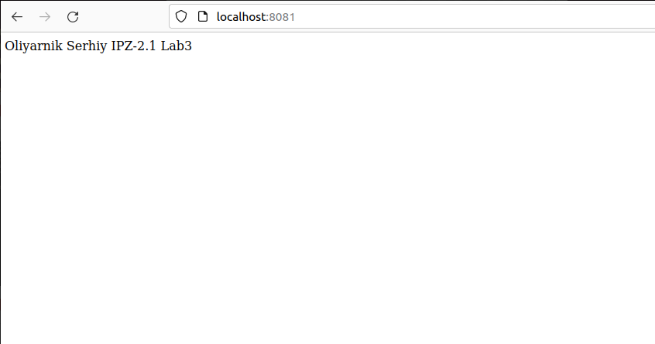

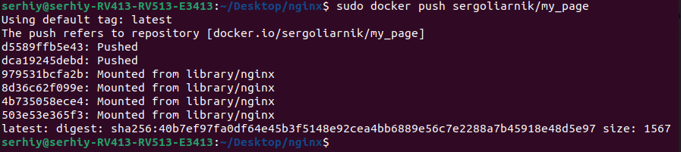

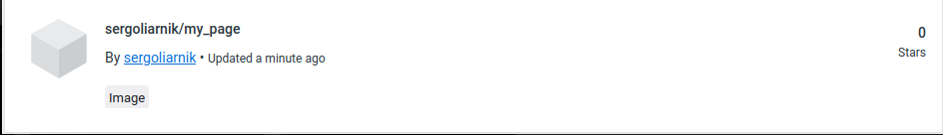

1. Скачати Docker Image когось із групи і розвернути в себе контейнер з HTML сторінкою на порті 8086 ззовні.





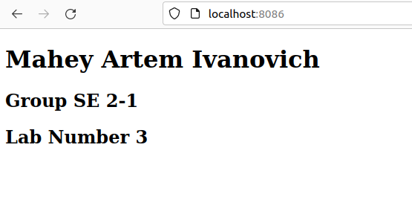

Висновок: на даній лабораторній роботі я зміг попрацювати з докером, розвернути вордпрес, створити свій image.